实验五 动态代理

【题目1】动态代理
请用动态代理技术实现实验四中的第三题。
运行结果：
Class begin
Speak: 1、The java.lang and java.lang.reflect packages provide classes for java reflection.
2、Java Reflection is a process of examining or modifying the run time behavior of a class at run time.
3、The java.lang.Class class provides many methods that can be used to get metadata, examine and change the run time behavior of a class
Class end

class PersonInvocationHandler implements InvocationHandler {
private final Speakable target;

public PersonInvocationHandler(com.weedien.ee.Expe05.test01.Speakable target2) {
this.target = target2;
}

@Override
public Object invoke(Object proxy, Method method, Object[] args) throws Throwable {
System.out.println("Class begin");
Object result = method.invoke(target, args);
System.out.println("Class end");
return result;
}
}
class Main {
public static void main(String[] args) {
Speakable target = new Teacher();
Speakable proxy = (Speakable) Proxy.newProxyInstance(
target.getClass().getClassLoader(),
target.getClass().getSuperclass().getInterfaces(),
new PersonInvocationHandler(target));

proxy.speak("1、The java.lang and java.lang.reflect packages provide classes for java reflection.\n" +
"2、Java Reflection is a process of examining or modifying the run time behavior of a class at run time.\n"
+
"3、The java.lang.Class class provides many methods that can be used to get metadata, examine and change the run time behavior of a class");
}
}

【题目2】面向切面编程的应用
需求描述:
- PersonInf: 定义一个操作数据常用的四个方法的接口
- PersonSQLImp：实现PersonInf类，是操作SQL数据库的一个具体类
- Dog:定义两个方法的接口类
- GunDog:实现了Dog接口类
如果现在要求在调用PersonInf和GunDog接口的每个方法之前和之后都加入日志来跟踪调试。
public class AspectJTest {
public void before(){System.out.println("before!"); }
public void after(){System.out.println("after!"); }
}
运行参考如下界面，并用代码实现它。
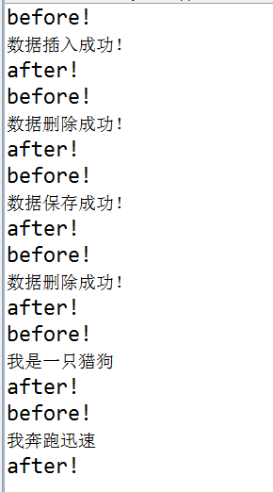
【此处提交自己编写的类的代码】

public class Main {
public static void main(String[] args) {
AspectJTest aspectJTest = new AspectJTest();
PersonInf person = new PersonSQLImp();
Dog dog = new GunDog();

// 使用动态代理为PersonInf和Dog接口添加日志
PersonInf personProxy =
(PersonInf) java.lang.reflect.Proxy.newProxyInstance(
person.getClass().getClassLoader(),
person.getClass().getInterfaces(),
(proxy, method, args1) -> {
aspectJTest.before();
Object result = method.invoke(person, args1);
aspectJTest.after();
return result;
});

Dog dogProxy = (Dog) java.lang.reflect.Proxy.newProxyInstance(
dog.getClass().getClassLoader(),
dog.getClass().getInterfaces(),
(proxy, method, args12) -> {
aspectJTest.before();
Object result = method.invoke(dog, args12);
aspectJTest.after();
return result;
});

// 调用PersonInf接口方法
personProxy.insertData();
personProxy.deleteData();
personProxy.saveData();
personProxy.deleteDataAgain();

// 调用Dog接口方法
dogProxy.bark();
dogProxy.run();
}
}

public interface PersonInf {
void save();
void updata();
void add();
void delect();
}
public class PersonSQLImp implements PersonInf{
public void save(){
System.out.println("数据保存成功！");
}
public void updata(){
System.out.println("数据更新成功！");
}
public void add(){
System.out.println("数据插入成功！");
}
public void delect(){
System.out.println("数据删除成功！");
}
}
public interface Dog
{
public void info();
public void run();
}
public class GunDog implements Dog
{
//info方法实现，仅仅打印一个字符串
public void info()
{
System.out.println("我是一只猎狗");
}
//run方法实现，仅仅打印一个字符串
public void run()
{
System.out.println("我奔跑迅速");
}
}

【题目3】线程的创建和启动
【提交代码和运行界面】创建三个线程对象，他们的任务如下：
- 第一个线程任务计算1到100整数的和，并返回计算的和(要求Callable 实现)。
- 第二个线程任务打印字母a 100次
- 第三个线程任务打印字母b 100 次
请编写测试的代码中，按照顺序依次启动线程（要求输出第一个线程计算的和的结果）。
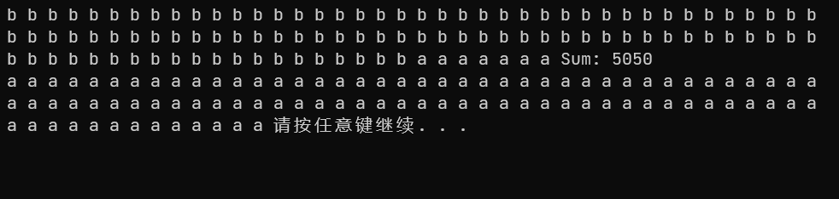

import java.util.concurrent.*;

public class ThreadExample {
public static void main(String[] args) throws InterruptedException, ExecutionException {
// 创建第一个线程任务，并使用Callable接口实现
Callable<Integer> sumTask = () -> {
int sum = 0;
for (int i = 1; i <= 100; i++) {
sum += i;
}
return sum;
};

// 创建第二个线程任务，打印字母a 100次
Runnable printATask = () -> {
for (int i = 0; i < 100; i++) {
System.out.print("a ");
}
};

// 创建第三个线程任务，打印字母b 100次
Runnable printBTask = () -> {
for (int i = 0; i < 100; i++) {
System.out.print("b ");
}
};

// 创建线程池
ExecutorService executor = Executors.newFixedThreadPool(3);

// 启动第一个线程任务并获取计算结果
Future<Integer> sumResult = executor.submit(sumTask);

// 启动第二个线程任务
executor.execute(printATask);

// 启动第三个线程任务
executor.execute(printBTask);

// 等待第一个线程任务完成并获取结果
int sum = sumResult.get();

// 关闭线程池
executor.shutdown();

// 输出第一个线程计算的和的结果
System.out.println("Sum: " + sum);
}
}

